Adhésion Club 2024/ 2025 Tri Saint Amand Dun 18

***Retrouvez l'ensemble des informations pour se licencier.***

# LICENCES

La fédération de triathlon propose deux types de licences :

COMPETITION => Pratique entraînement et compétition, ou

LOISIR => Pratique entraînement. (avec cette licence, l'accès aux compétitions se fait avec surcoût à l'engagement).

Les 2 types de licences permettent l’accès à l’ensemble des entrainements du club.

# COUTS

|  |  |  |  |  |  |
| --- | --- | --- | --- | --- | --- |
|  | Prix |  | ½ tarif * | Qté | **TOTAL** |
| Jeune : de mini-poussin à junior inclus |  |  |  |  |  |
| Licence loisir | 127 € |  | 63.50 € |  |  |
| Licence compétition | 136 € |  | 68 € |  |  |
| Adulte pratiquant |  |  |  |  |  |
| Licence loisir | 99 € |  | 49,50 € |  |  |
| Licence compétition | 150 € |  | 75 € |  |  |
| Licence loisir avec natation | 181 € |  | 90,50 € |  |  |
| Licence compétition avec Natation | 232€ |  | 116 € |  |  |
| Adulte non pratiquant |  |  |  |  |  |
| Licence dirigeant | 87 € |  | 43,50 € |  |  |
| Assurance choisie sur Espace fftri (2 euros environ) |  |  |  |  |  |
| **TOTAL** |  |  |  |  |  |

* Le coût peut varier à -/+ 2 euros en fonction des assurances choisies lors de l'inscription

** DEMI-TARIF / 6 – 18 ans (année naissance 2006) s’applique sous conditions de la FFTRI :

* + à l’enfant(s) si les deux parents sont également licenciés,
  + à partir du deuxième enfant de la même famille (1 ou 2 parents non licenciés)

# PERIODE

Les licences 2025, prises à partir de septembre 2024, couvrent la pratique en compétition jusqu’au 31 décembre 2025.

Les licenciés en 2024 doivent renouveler leur licence **avant le 30 octobre 2024** pour pouvoir accéder aux entrainements.

Une pénalité financière de 80 euros sera appliquée pour tout renouvellement après le 1er décembre 2024.

Les nouveaux licenciés peuvent prendre une adhésion tout au long de l’année.

# PROCEDURE

Process en 4 étapes :

* Création ou mise à jour de votre Espace Tri 2.0
* Validation et enregistrement de votre demande
* Fournir la demande de la fftri, le bulletin d’adhésion accompagnés du paiement aux personnes du bureau

## Création ou mise à jour de votre Espace Tri 2.0 (Action : Athlète)

* + Nouvel adhérent

Création de votre Espace Tri 2.0 à partir de la page suivante : https://espacetri.fftri.com/users/license/account-registration Ligue CENTRE VAL DE LOIRE

Compléter les informations demandées pour la création du compte. Se connecter avec votre nouveau compte. https://espacetri.fftri.com/users/user/login

(Remarque, pour les mineurs, il est préférable de créer le compte avec le mail de la personne dépositaire de l'autorité parentale)

Puis suivre le même processus que pour le renouvellement des licences.

* Renouvellement de licence

Accès depuis la page suivante https://espacetri.fftri.com/users/user/login

A noter la présence d’un bouton magique qui permet de retrouver son login (début du numéro de licence, 1 lettre + 5 chiffres) et/ou réinitialiser son mot de passe.

Demander le renouvellement de la licence et suivre les différentes étapes :

Onglet données personnelles : vérifier les informations personnes et cocher les conditions d’utilisations

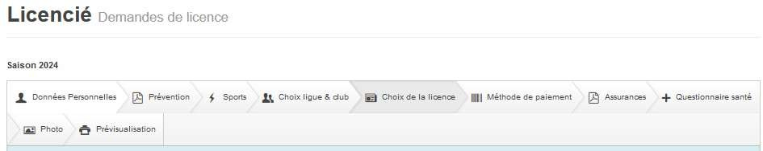

Onglet prévention : cocher « oui » Onglet sport :

Onglet choix ligue & licence :

* ligue : Centre Val de Loire
* club : Tri Saint Amand Dun
* Onglet choix de la licence

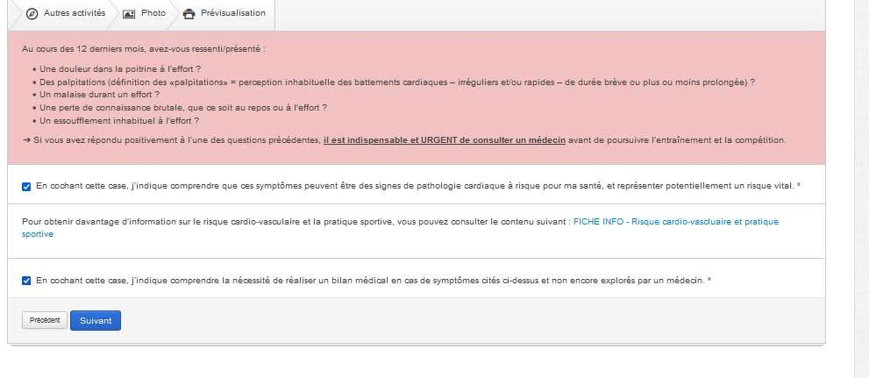Onglet Assurances : 3 formules possibles Onglet questionnaire de santé

Onglet Photo

Vérifier les informations

Valider l’ensemble des informations

En provenance de « [no-reply-espacetri@fftri.com](mailto:no-reply-espacetri@fftri.com) », vous avez reçu par mail avec en titre « Détail de votre demande de licence » contenant la pièce jointe « Demande de licence nom de famille ».

Vérifier vos spams si ce n’est pas le cas,

Si vous avez l’impression qu’il n’y a pas de pièces jointes descendez en bas de la page ou essayer un autre navigateur…

## Validation et enregistrement de votre demande

Le club valide votre demande à réception des documents :

* Demande de licence nom de famille de la FFTRI
* Demande de licence du club document comprenant les tarifs.
* Le règlement de la cotisation

Votre licence sera rapidement disponible dans votre Expace Tri 2.0 (elle est consultable, téléchargeable, imprimable depuis votre Espace Tri 2.0 ou l’appli téléphone FFTri)

**Bienvenue à Trisud 18 !**